คู่มือการใช้งาน
โปรแกรมสนทนาด้วยมาตรฐานซิพบนซิมเบียนสมาร์ตโฟน

โดย
นายธนภัทร์ ลิขิตพิพัฒน์
นายอดิศร ศิริสมบูรณ์

อาจารย์ที่ปรึกษา
ผศ.ดร.สุรินทร์ กิตติธรกุล

รายงานนี้เป็นส่วนหนึ่งของการศึกษาตามหลักสูตรปริญญาวิศวกรรมศาสตรบัณฑิต
ภาควิชาวิศวกรรมคอมพิวเตอร์
คณะวิศวกรรมศาสตร์
สถาบันเทคโนโลยีพระจอมเกล้าเจาคุณทหารลาดกระบัง
ปการศึกษา 2547
คู่มือการใช้งาน
โปรแกรมสนทนาด้วยมาตรฐานซิพบนซิมเบียนสมาร์ตโฟน

1. ภาพรวมของโปรแกรม
โครงงานนี้จะทำการพัฒนาโปรแกรมสำหรับทำงานบนโทรศัพท์เคลื่อนที่ เพื่อเพิ่มความสามารถให้กับโทรศัพท์เคลื่อนที่ในการสนทนาด้วยข้อความระหว่างโทรศัพท์เคลื่อนที่สองเครื่อง โดยในโปรแกรมจะมีส่วนประกอบหลักที่สำคัญ 2 ส่วนคือ ส่วนของการจัดการรายชื่อของคู่สนทนาและส่วนของการสนทนาด้วยข้อความ โดยในส่วนของการจัดการรายชื่อของคู่สนทนานั้น เราสามารถที่จะเพิ่มหรือลบรายชื่อของคู่สนทนา แสดงสถานะของคู่สนทนาที่อยู่ในรายการ เช่น กำลังออนไลน์ กำลังประชุม กำลังขับรถ เป็นต้น และยังสามารถแสดงตำแหน่งของคู่สนทนาของเราโดยอาศัยข้อมูลจากสถานีฐาน (Base station) ได้อีกด้วย ในส่วนของการสนทนาด้วยข้อความนั้น เราสามารถที่จะส่งข้อความหรือรูปภาพแสดงอารมณ์ (Emoticon) เพื่อโต้ตอบกลับคู่สนทนาของเราได้ โดยทั้งสองส่วนของโปรแกรมจะอาศัยการสื่อสารผ่านโปรโตคอล SIP (Session Initiation Protocol) ซึ่งการพัฒนาโปรแกรมจะใช้ภาษา C++ บนระบบปฏิบัติการซิมเบียนมาใช้ในการพัฒนา

2. สิ่งที่ควรเตรียมก่อนการติดตั้งโปรแกรม
  - 2.1 Platform requirements
- ระบบปฏิบัติการที่สนับสนุนโปรแกรมนี้ ได้แก่ Symbian OS version 7.0s ที่อยู่บนโทรศัพท์มือถือยี่ห้อโนเกียซีรี่ส์ 60 (Nokia Series 60 UI) ซึ่งจะใช้ในโทรศัพท์โนเกียรุ่นดังดังนี้ Nokia 6600, Nokia 7610, Nokia 6260 และ Nokia 6670 เป็นต้น
2.2 Environment setup
ในการทำให้เครื่องโทรศัพท์มือถือสามารถใช้โปรโตคอลซิพได้ จะต้องติดตั้ง SIP Stack ก่อน โดยสามารถดาว์นโหลดได้จากเวปไซด์ของโนเกีย หลังจากนั้นให้ทำการตั้งค่าต่างๆ ของ SIP Stack ตัวอย่างเช่น
Provider:DTAC
Service profile: IETF
Default access point: Dtac_ims
Public user name: player1@realm
Use compression: No
Registration: When needed
Use security: No
Proxy server:
Proxy serv. address: 0.0.0.0
Realm: realm
User name: player1
Password: player
Allow loose routing: Yes
Transport type: UDP
Port: 5060
Registrar server:
Registrar serv. addr.: 192.168.170.243
Realm: realm
User name: player1
Password: player
Transport type: UDP
Port: 5060

โดยที่จะต้องมี SIP Server เปิดให้บริการอยู่ด้วย (ในที่นี้ IP Address ของ SIP Server คือ 192.168.170.243) ดังนั้นหากต้องการที่จะทดสอบบนเครื่องจริงจะต้องใช้ Access Point สำหรับใช้บริการ SIP Server และนอกจากนี้จะต้องมี SIM Card ที่สามารถเชื่อมต่อ GPRS ได้อีกด้วย เพื่อให้โทรศัพท์มือถือสามารถติดต่อกับเครือข่ายของผู้ให้บริการโทรศัพท์มือถือ (operator) ได้

3. การติดตั้งโปรแกรม
ไฟล์ที่ใช้ในการติดตั้งโปรแกรมคือไฟล์ .sis ซึ่งจะถูกสร้างขึ้นหลังจากที่เขียนโปรแกรมและทดสอบบนอีมูเลเตอร์เรียบร้อยแล้ว วิธีการนำ .sis ไฟล์มาใส่ไว้ที่เครื่องโทรศัพท์มีหลายวิธี เช่น ใช้ Infrared, ใช้ Bluetooth หรือ ดาว์นโหลดจากอินเตอร์เน็ต หลังจากนำไฟล์ .sis มาไว้ที่เครื่องแล้วก็ทำการติดตั้ง โดยเลือกที่ไฟล์นั้น แล้วเลือก Install โปรแกรมจะถูก Install โดยอัตโนมัติ

4. การใช้งานโปรแกรม
ในการใช้งานโปรแกรมจะต้องมีผู้ใช้อย่างน้อย 2 คน ใช้โทรศัพท์มือถือที่ได้ทำการติดตั้งโปรแกรมนี้เรียบร้อยแล้วอย่างน้อย 2 เครื่อง โดยมีขั้นตอนการใช้งานดังต่อไปนี้
- เปิดการใช้งาน
- โปรแกรมจะ register โดยอัตโนมัติ และเมื่อเสร็จเรียบร้อย icon context ด้านบนซ้ายจะเปลี่ยนรูป
- โปรแกรมจะแสดงรายชื่อพร้อมสถานะของคนใน contact list
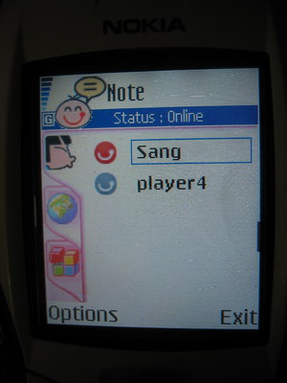
รูปที่ 4-1 รูปภาพแสดงหน้าจอโปรแกรมสนทนาด้วยมาตรฐานซิพบนซิมเบียนสมาร์ทโฟน
ที่ลงทะเบียนเรียบร้อยแล้ว

- เราสามารถเพิ่มหรือลด คนใน contact list ได้โดยการเลือก menu จาก การกดปุ่ม soft key ด้านซ้าย เลือก
  - Add contact
    - โปรแกรมจะเข้าสู่รายชื่อของคนที่อยู่ใน phonebook ของเครื่องมือถือ ที่มีการกำหนด field URL เอาไว้ เราสามารถเลือกชื่อที่มีอยู่เข้ามาในโปรแกรมได้เลย
    - สามาถใส่ SIP Account เองโดยการพิมพ์ได้
    - รายชื่อจะมาปรากฏในโปรแกรม

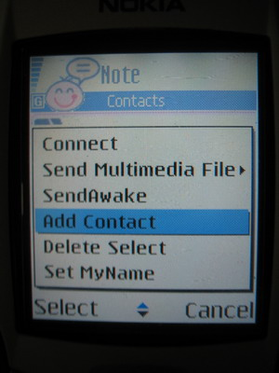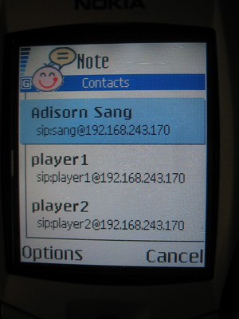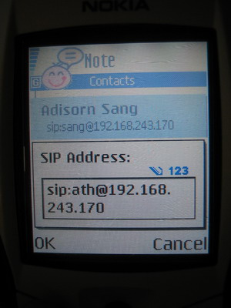

รูปที่ 4-2 รายการเพิ่มรายชื่อผู้สนทนา

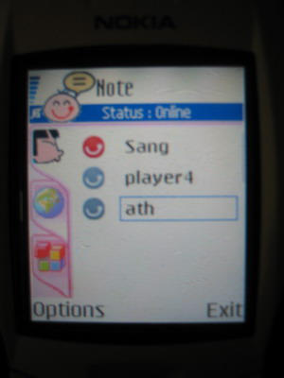

รูปที่ 4-3 รายชื่อที่ถูกเพิ่มเข้าไปจะเข้าไปแสดงในหน้าจอหลักของโปรแกรม

  - Delete contact select
    - เราจะต้องเลื่อน Cursor ที่อยู่ในหน้าแรกของโปรแกรม ไปที่ชื่อคนที่เราต้องการลบออก
    - จากนั้นกดปุ่ม Option เพื่อเลือก menu Delete contact select
    - รายชื่อจะถูกลบออกไป

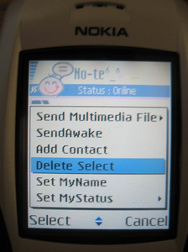
รูปที่ 4-4 Delete Select จะทำการลบรายชื่อของผู้สนทนาในรายการของผู้สนทนา

- เราสามารถเปลี่ยนสถานะของเรา และไปแสดงที่ฝ่ายตรงข้ามได้
  - เปลี่ยนชื่อที่แสดง

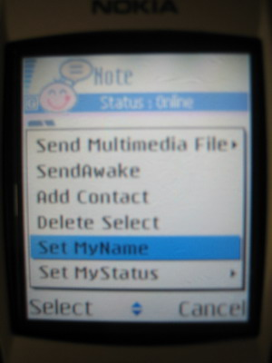
รูปที่ 4-5 ภาพแสดงเมนู “Set MyName” ที่ใช้กำหนดชื่อที่ใช้แสดงของผู้ใช้

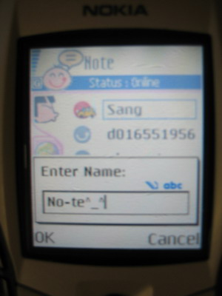
รูปที่ 4-6 ภาพแสดงการกำหนดชื่อที่ใช้แสดงของผู้ใช้
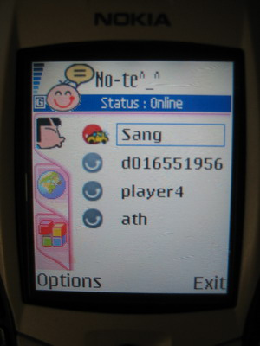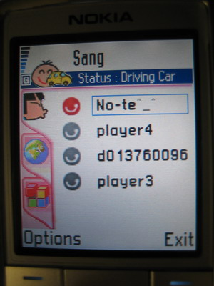
รูปที่ 4-7 ภาพการแสดงชื่อของผู้ใช้ทางฝั่งของผู้ใช้ และทางฝั่งของผู้ใช้คนอื่น

  - เปลี่ยนสถานะที่แสดง
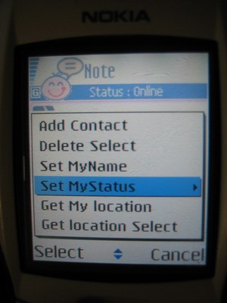
รูปที่ 4-8 Set MyStatus เพื่อแสดงสถานะของตนเองให้ผู้ใช้คนอื่นได้รับทราบ

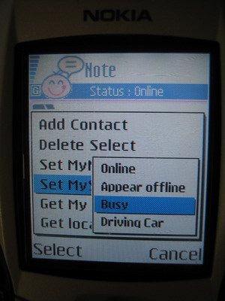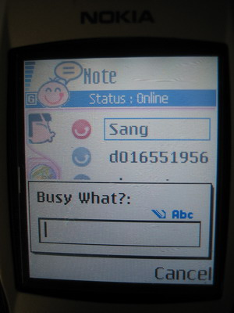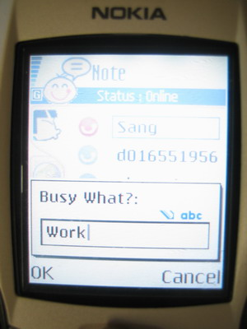
รูปที่ 4-9 ภาพ แสดงการเลือกใช้สถานะ “ไม่ว่าง” (Busy) พร้อมทั้งบอกเหตุผลที่ไม่ว่าง

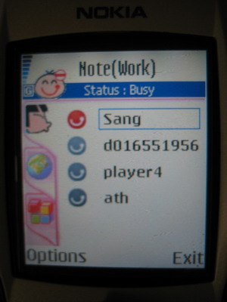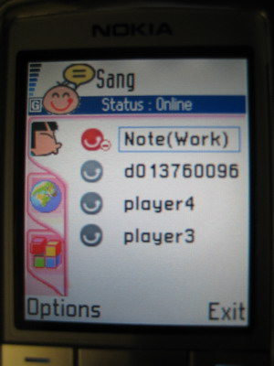
รูปที่ 4-10 ภาพแสดงสถานะ “ไม่ว่าง” ของผู้ใช้ทางฝั่งของผู้ใช้ และทางฝั่งของผู้ใช้คนอื่น

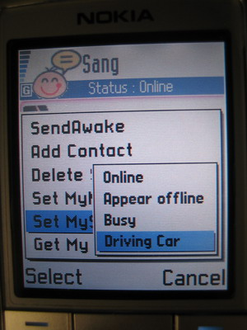
รูปที่ 4-11 แสดงการเลือกใช้สถานะ “กำลังขับรถยนต์” (Driving Car)

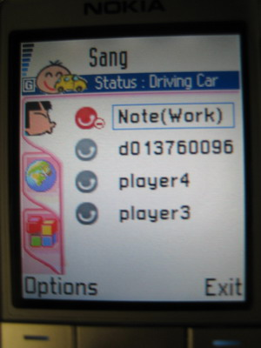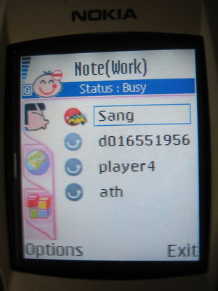
รูปที่ 4-12 ภาพแสดงสถานะ “กำลังขับรถยนต์” ของผู้ใช้ทางฝั่งของผู้ใช้ และทางฝั่งของผู้ใช้คนอื่น

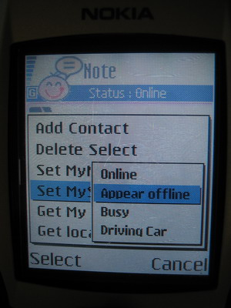
รูปที่ 4-13 แสดงการเลือกใช้สถานะ “แสดงตนว่าไม่ได้ออนไลน์” (Appear Offline)

- เราสามารถติดต่อกับผู้ใช้ที่ไม่ได้ออนไลน์ โปรแกรมจะสามารถส่งข้อความไปหาผู้ใช้ฝั่งตรงข้ามเพื่อให้รับทราบว่ามีผู้มาติดต่อหรือเพื่อเชิญชวนให้ผู้ใช้ในฝั่งตรงข้ามเข้าใช้งาน
  - การร้องขอแบบอัตโนมัติ เมื่อผู้ใช้ register ผ่านแล้วจะส่งข้องความไปถามผู้ที่อยู่ใน contact list ที่ไม่ได้ online อยู่ ว่าต้องการ online หรือไม่
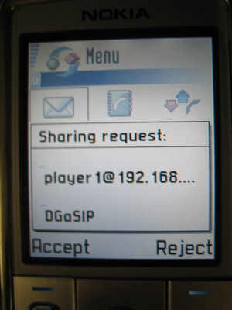
รูปที่ 4-14 ภาพแสดงหน้าจอของผู้ใช้ที่ถูกร้องขอการติดต่อเมื่อผู้ใช้ลงทะเบียนโปรแกรม
และมีการส่งการร้องขอโดยอัตโนมัติ

  - การร้องขอโดยผู้ใช้งานโปรแกรม
    - เราจะต้องเลื่อน Cursor ที่อยู่ในหน้าแรกของโปรแกรม ไปที่ชื่อคนที่ไม่ได้ online ที่เราต้องการติดต่อ
    - จากนั้นกดปุ่ม Option เพื่อเลือก SendAwake
    - เลือกรูปแบบในการ SendAwake
      - Send Email : ผู้ใช้สามารถทำการร้องขอการติดต่อโดยการส่งข้อความไปยังกล่องรับจดหมาย (Email) อิเล็กทรอนิกส์ของผู้ที่ผู้ใช้ต้องการติดต่อด้วย
      - Send SMS : ผู้ใช้สามารถทำการร้องขอการติดต่อโดยการส่งข้อความไปยังกล่องรับข้อความสั้น (SMS) ในโทรศัพท์มือถือของผู้ที่ผู้ใช้ต้องการติดต่อด้วย
      - Send MMS – Email : ผู้ใช้สามารถทำการร้องขอการติดต่อโดยการส่งข้อความไปยังกล่องรับข้อความมัลติมีเดีย (MMS) ในโทรศัพท์มือถือของผู้ที่ผู้ใช้ต้องการติดต่อด้วย
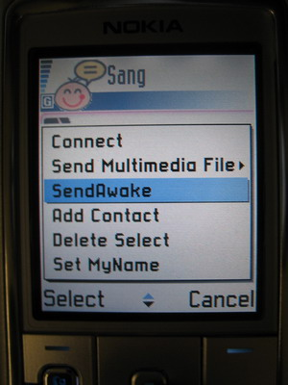
รูปที่ 4-15 เมนู SendAwake

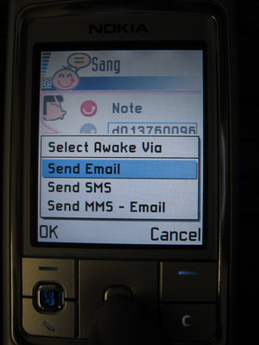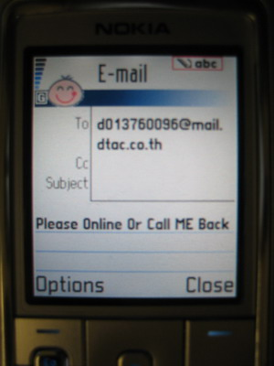
รูปที่ 4-16 การส่ง SendAwake ด้วย SendEmail

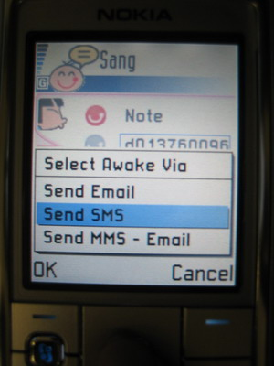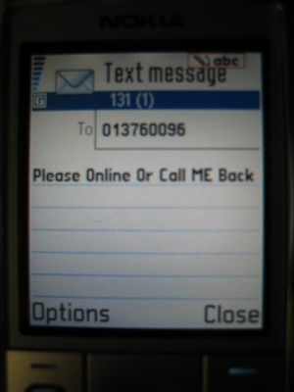
รูปที่ 4-17 การส่ง SendAwake ด้วย SendSMS

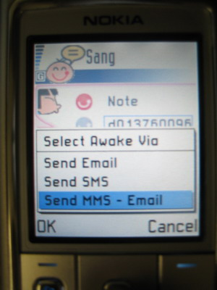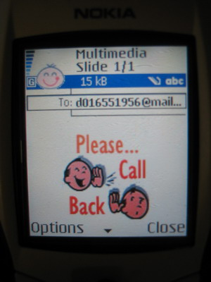
รูปที่ 4-18 การส่ง SendAwake ด้วย SendMMS - Email

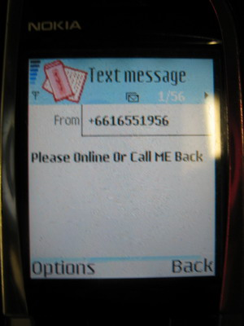
รูปที่ 4-19 การส่ง SendAwake ด้วย SendMMS - Email

- เราสามารถส่งข้อความคุยกันได้
  - ส่งข้อความ
    - เลื่อน Cursor ไปยังผู้ใช้ที่ออนไลน์อยู่และต้องการติดต่อด้วย
    - เลือก Options > Connect จะปรากฏหน้าจอสนทนาขึ้นมา
    - พิมพ์ข้อความที่ต้องการจะสนทนา
    - กด “Send” และสังเกตที่โทรศัพท์เคลื่อนที่อีกเครื่องหนึ่งจะปรากฎตัวแจ้งเตือนขึ้นที่หน้าชื่อของผู้ใช้ที่มีการติดต่อมา
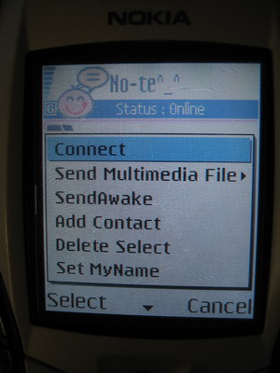
รูปที่ 4-20 ภาพแสดงเมนู “Connect” เพื่อเข้าสู่การติดต่อเพื่อทำการสนทนาด้วยข้อความ

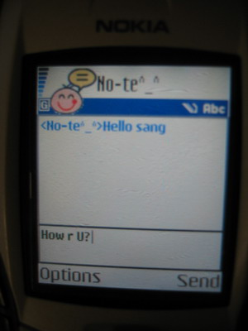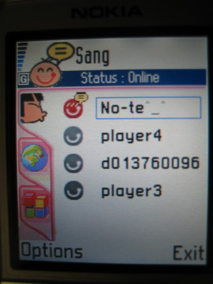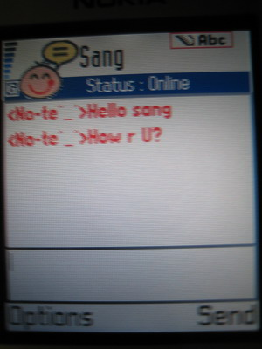
รูปที่ 4-21 ภาพแสดงการเตือนเมื่อมีการสนทนาด้วยข้อความระหว่างโทรศัพท์เคลื่อนที่สองเครื่อง
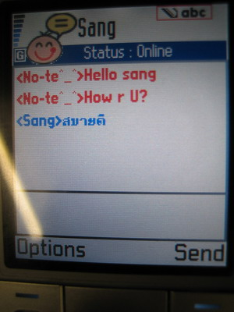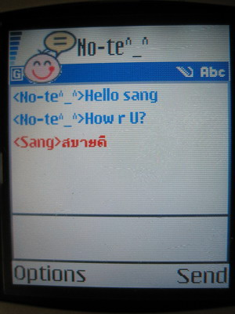
รูปที่ 4-22 ภาพแสดงการสนทนาด้วยข้อความระหว่างโทรศัพท์เคลื่อนที่สองเครื่อง

  - ส่งรูปภาพแสดงอารมณ์ (Emoticon)
    - ในหน้าจอสนทนา เลือก Options > Send Emotion
    - เลือก Emotion ที่ต้องการ แล้วกด Select

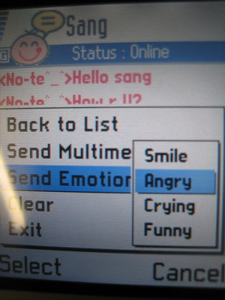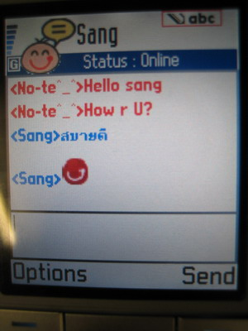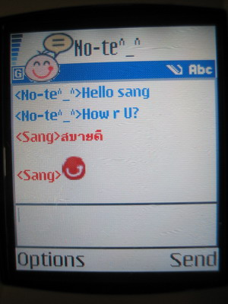
รูปที่ 4-23 ภาพแสดงส่งรูปภาพแสดงความรู้สึกระหว่างโทรศัพท์เคลื่อนที่สองเครื่อง

- เราสามารถส่งไฟล์ให้กันได้
  - เลือกชนิดไฟล์ที่จะส่ง
ใช้ได้ทั้ง ที่หน้าจอการสนทนา และหน้าจอ
    - เลือก Option > Send Multimedia File
    - เลือกชนิดเป็นไฟล์ รูปภาพ ไฟล์สียง หรือไฟล์ทั่วไปได้

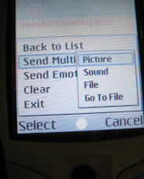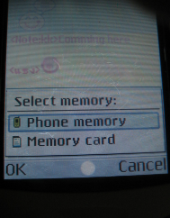
รูปที่ 4-24 ภาพแสดงการเลือกชนิดไฟล์ที่จะส่ง

  - เลือกไฟล์ที่ต้องการส่ง
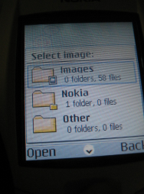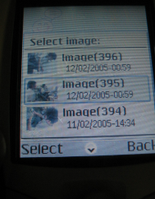

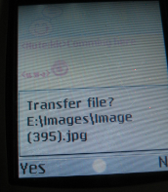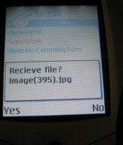
รูปที่ 4-25 ภาพแสดงการเลือกไฟล์ที่จะส่ง

  - โปรแกรมแสดงสถานะการส่ง
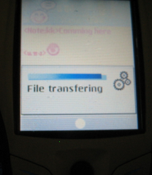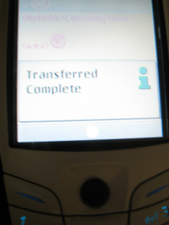
รูปที่ 4-26 ภาพแสดงสถานะการส่ง

  - เข้าไปดูไฟล์ที่ได้รับมาได้
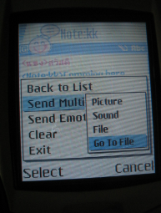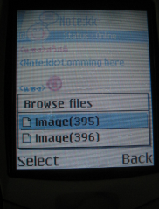

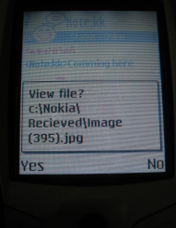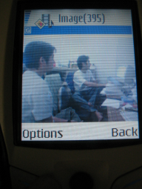
รูปที่ 4-27 ภาพแสดงการเปิดไฟล์ที่ได้รับมา

